Εισαγωγη Στο Φωσ
Και Στην Ηλεκτρομαγνητικη Ακτινοβολια

ΦΥΛΛΟ ΕΡΓΑΣΙΑΣ
Μετά το μάθημα αυτό θα είμαι σε θέση:
- Να περιγράφω την κυματική φύση του φωτός.
- Να απαριθμώ τις διάφορες περιοχές ηλεκτρομαγνητικής ακτινοβολίας και τις εφαρμογές τους.
- Να υπολογίζω τη συχνότητα μιας ηλεκτρομαγνητικής ακτινοβολίας από το μήκος κύματός της και το αντίστροφο.

- Ας θυμηθούμε….
Ένταση ηλεκτρικού πεδίου () σε ένα σημείο του ηλεκτρικού πεδίου ονομάζουμε το …………………….. μέγεθος που έχει μέτρο τη δύναμη που ασκείται σε …………… …………………….. q προς το φορτίο αυτό. Η μάς δείχνει πόσο ισχυρό είναι το ηλεκτρικό πεδίο στο σημείο αυτό. Ομοίως, η ένταση του μαγνητικού πεδίου () σε ένα σημείο του μαγνητικού πεδίου μάς δείχνει πόσο …………….. είναι το μαγνητικό πεδίο στο σημείο αυτό.

- Σύμφωνα με την προσομοίωση που περιγράφει τον τρόπο που μεταβάλλονται η ένταση του ηλεκτρικού πεδίου και η ένταση του μαγνητικού πεδίου σε ένα φωτεινό σημείο,…

 | Σωστό | Λάθος
…η και η παίρνουν ταυτόχρονα τις μέγιστες και τις ελάχιστες τιμές
…η και η μηδενίζονται ταυτόχρονα

- Αρχίζοντας από το Α, βάλε σε σειρά τις παρακάτω σχήματα, ώστε να παριστάνουν διαδοχικά στιγμιότυπα του κύματος του φωτός στο χρονικό διάστημα μιας περιόδου:
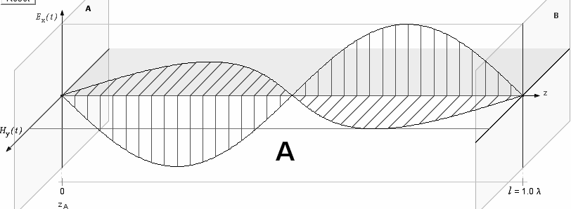
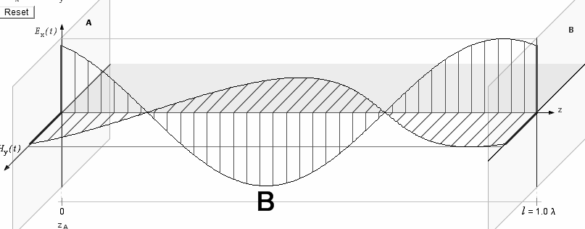

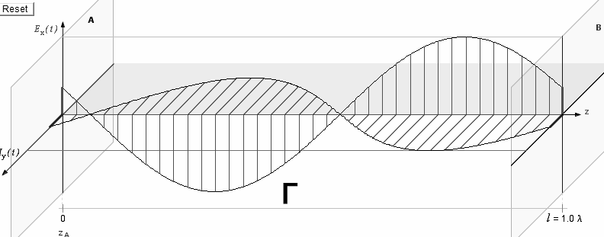
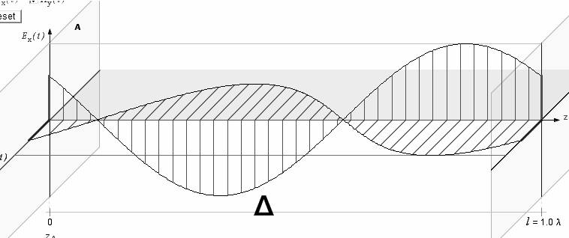

Α, ….., ……, ……

4. Αντιστοίχισε τις έννοιες της αριστερής στήλης που αναφέρονται στην κυματική φύση του φωτός με τις περιγραφές που βρίσκονται στη δεξιά στήλη.

Α. Ταλάντωση |  | - και
Β. Περίοδος |  | - Πόσο γρήγορα ταξιδεύει το φως από τη φωτεινή πηγή προς όλες τις κατευθύνσεις.
Γ. Συχνότητα
Δ. Ταχύτητα διάδοσης |  | - Ο χρόνος που χρειάζεται για να γίνει μια πλήρης ταλάντωση σε ένα φωτεινό σημείο
Ε. Μήκος κύματος
 |  | - Πόσες ταλαντώσεις των Β και Ε γίνονται ανά δευτερόλεπτο σε ένα σημείο.
 |  | - Πόσο απέχουν δύο διαδοχικά σημεία με μέγιστα Β και Ε.

Α………., Β………….., Γ…………., Δ………., Ε………….

5. Ένα κύμα φωτός έχει μήκος κύματος 5·10⁻⁷m. Εάν το φώς διαδίδεται με ταχύτητα 3·10⁸m/s, πόση είναι η συχνότητα του κύματος αυτού;
Σκονάκι: Χρησιμοποίησε τη θεμελιώδη εξίσωση της κυματικής υ=λν.

- Με τη βοήθεια της διαφάνειας που προβάλλεται, βρες το χρώμα στο οποίο αντιστοιχούν οι παρακάτω ηλεκτρομαγνητικές ακτινοβολίες.
Σκονάκι: 1nm = 10⁻⁹m.

λ | 400 | 460 | 490 | 600 | 700
χρώμα

- Ο αγαπημένος σου ραδιοφωνικός σταθμός στα FM εκπέμπει στα 104ΜΗz. Σε ποια κατηγορία ανήκει η ηλεκτρομαγνητική ακτινοβολία του;

